教助中心便函〔2022〕9号

关于开展全国学生资助工作
第六期线上培训的函

各省、自治区、直辖市教育厅（教委）学生资助管理部门，各计划单列市教育局学生资助管理部门，新疆生产建设兵团教育局学生资助管理部门，部属各高等学校学生资助管理部门：
按照全国学生资助管理中心学生资助工作培训计划，现将第六期线上培训相关安排通知如下：
一、培训主题
学校与家庭社会工作
二、培训内容
由冯慧羚（北京大学社会学系助理教授，美国芝加哥大学社会工作专业博士）系统讲解学校社会工作和家庭社会工作，并就传统不良家庭和新时期不良家庭进行对比分析。
三、培训对象
全国各级、各类学生资助工作相关人员，高校辅导员等。
四、培训时间

2022年3月30日14:00-16:00。
五、培训方式
本次培训以在线直播方式进行。参会人员在计算机浏览器（建议使用谷歌浏览器）输入直播链接地址，或者使用手机扫描直播二维码方式观看。请各单位认真组织相关人员参加培训。
直播链接：https://meeting.tencent.com/l/OZ5xhsNYhwuI
直播二维码：
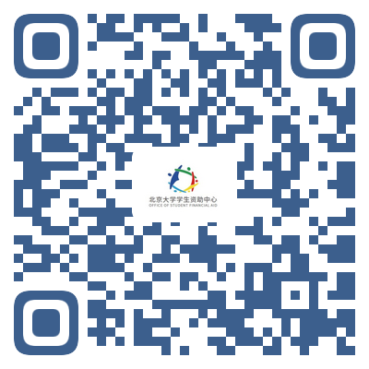

全国学生资助管理中心
2022年3月23日

